根据《徐州工程学院毕业设计说明书（论文）撰写规范（修订）》，毕业设计说明书字数不少于8000字，一般应包括绪论、论文主体及结论等部分。  
  
关于毕业论文的内容，要求大家按如下要求进行撰写：  
（1）论文主体重点描述如下内容：需求分析、系统设计和系统实现。  
（2）把第二章的【技术简介】章节去掉，把它改为“技术路线”放在系统需求分析章节的最后一节里。  
（3）系统实现部分要利用相关工具方法描述如何实现的，而不是说明文档。  
（4）总结部分要有开发此系统应用价值的分析，能带来的效益是什么，再次回应需求分析提出的问题。现在总结基本上都是感想。

你们为什么不采用最新的毕业设计说明书模板修改呢？？？？见次群的第一个文件。  
根据《徐州工程学院毕业设计说明书（论文）撰写规范（修订）》，一般应包括绪论、论文主体及结论等部分。  
  
关于毕业论文的内容，要求大家按如下要求进行撰写：  
（1）论文主体重点描述如下内容：需求分析、系统设计和系统实现。  
（2）把第二章的【技术简介】章节去掉，把它改为“技术路线”放在系统需求分析章节的最后一节里。  
（3）系统实现部分要利用相关工具方法描述如何实现的，而不是说明文档。  
（4）结论部分要有开发此系统应用价值的分析，能带来的效益是什么，再次回应需求分析提出的问题。  
根据《徐州工程学院毕业设计说明书（论文）撰写规范（修订）》，一般应包括绪论、论文主体及结论等部分。  
  
关于毕业论文的内容，要求大家按如下要求进行撰写：  
（1）论文主体重点描述如下内容：需求分析、系统设计和系统实现。  
（2）把第二章的【技术简介】章节去掉，把它改为“技术路线”放在系统需求分析章节的最后一节里。  
（3）系统实现部分要利用相关工具方法描述如何实现的，而不是说明文档。  
（4）结论部分要有开发此系统应用价值的分析，能带来的效益是什么，再次回应需求分析提出的问题。

各位，把原来第二章的技术介绍删除，在需求分析后面增加一节技术路线，技术路线不是把原来第二章的内容挪个地方，需要总结一下。画一个体系结构图，把相关技术放在里面，然后总结一下。实例：  
3.4 技术路线  
本系统采用Spring和Struts2两个框架，Struts2 核心是控制功能，Spring的核心是IoC,系统要处理的业务逻辑通过Spring 容器来管理。两者整合的过程如下：将 Spring 以插件的形式与 Strut2 框架整合，用户把创建的 Action 实例交给 Spring 容器来负责生成和管理，Spring 插件提供了一种伪 Action 的机制，当用户在 struts.xml 文件中配置Action 时，指定 class 属性值为创建 Action 实例的实现类，利用Spring 插件后允许开发者在指定 class 属性时，不指向 Action 实现类，而是指向 Spring 容器的 Bean ID。当 Action 类需要获得业务逻辑组件时，Spring 容器通过依赖注入机制，为 Action 注入业务逻辑组件。通过这种整合方式，将控制器与业务逻辑组件相分离，业务逻辑组件与 DAO 组件相分离。  
本次设计采用JSP、HTML和jQuery EasyUI作为视图层，通过事件触发向服务器发送请求，Service组件返回JSON数据格式，通过jQuery对JSON 进行解析并呈现在界面上。技术路线如图3.10所示。

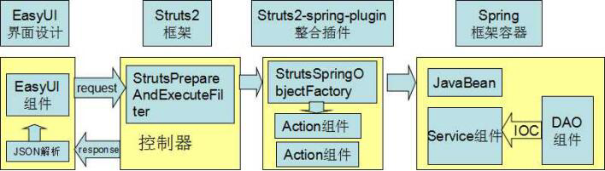

采用最新模板。论文至少自己看三遍以上，注意语句是否通顺、标点符合是否恰当、逻辑结构是否清晰。所有人本周四下午打印一份交给我，我在纸质档上再修改一遍。别让我看到错别字或语句不通的问题。

结论部分总结你所做的工作，是否达到需求目标，是否存在问题及展望。别再写毕设体会了。

这个附录不放在论文的后面，只作为存档用。